Proyecto Final: Recorrido Virtual

Universidad Nacional Autónoma de méxico | Facultad de Ingeniería

Computación Gráfica

Victor Eduardo Rayón Ochoa RICHARD LEVI JUÁREZ MATRÍNEZ

2019-2

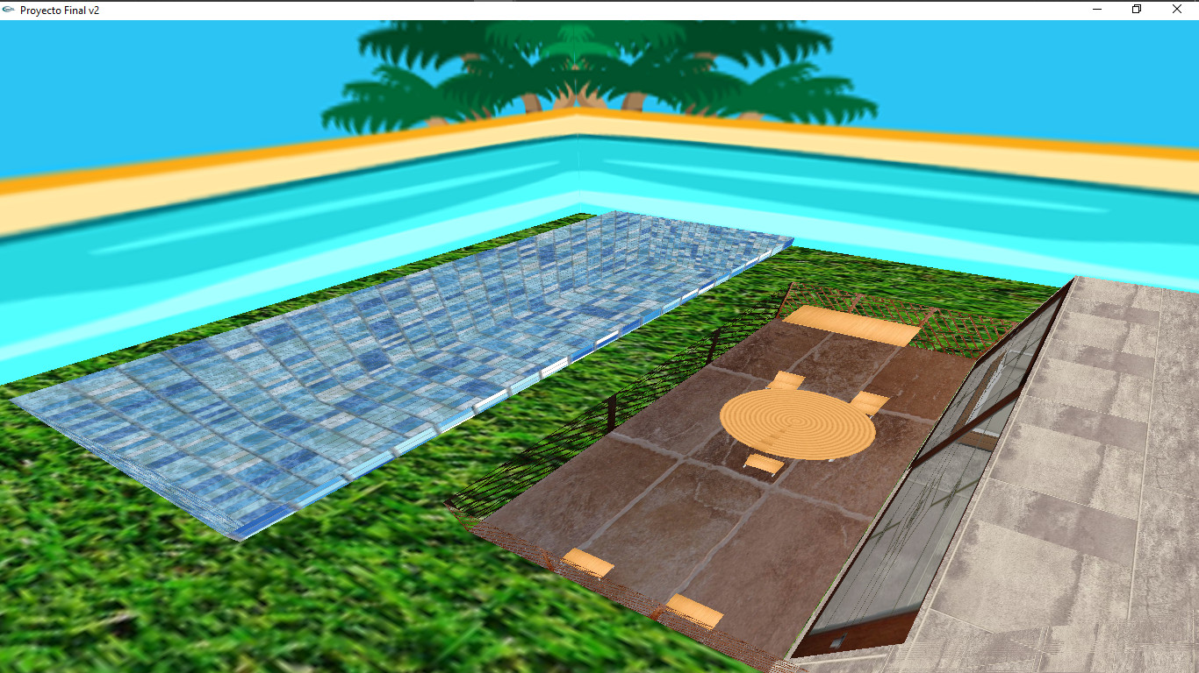

**Manual de usuario: Recorrido Virtual**

Enlace a GitHub: https://github.com/RickardoLevi/Proyecto_Final_CG

**Requerimientos:**

* Microsoft Visual Studio 2017
* Extractor de archivos zip (WinRar, 7Zip, etc.)
* Pantalla con resolución de 1366 x 768
* Windows 7
* 4 Gb de memoria RAM
* Mouse y teclado

**Ejecución del programa:**

1. **Descargar** el archivo Programa1.zip.

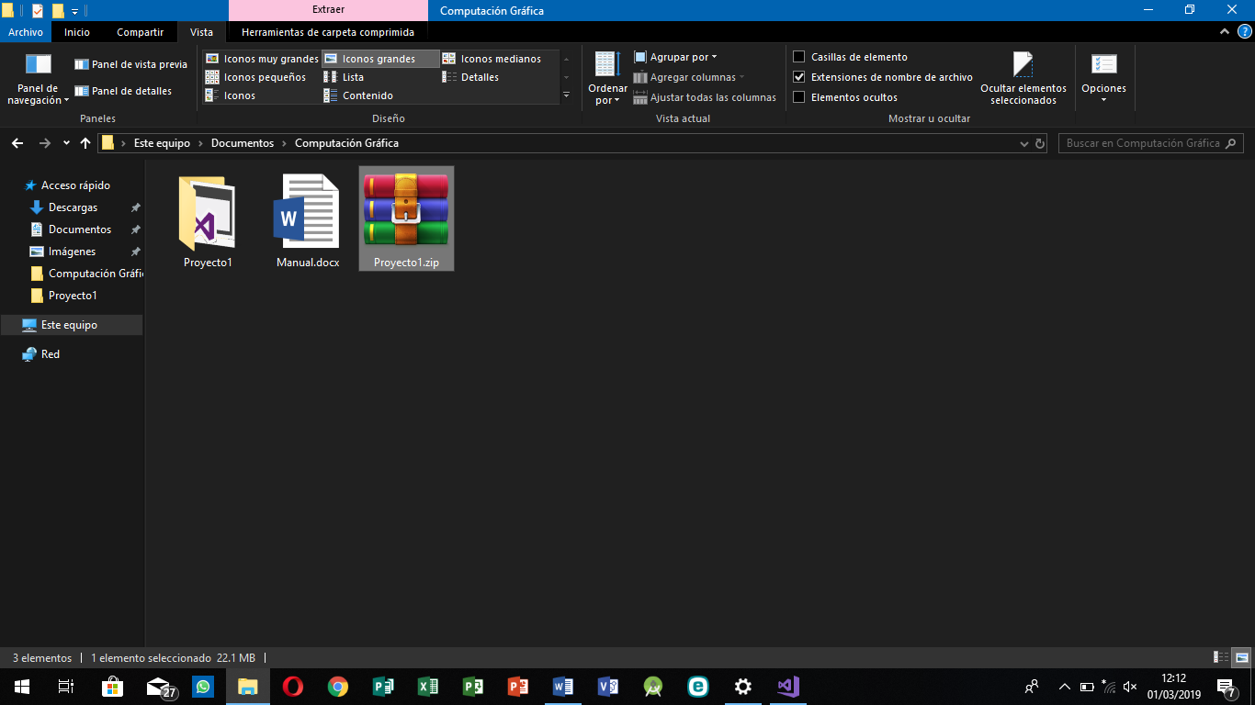

1. **Descomprimir** archivo zip.

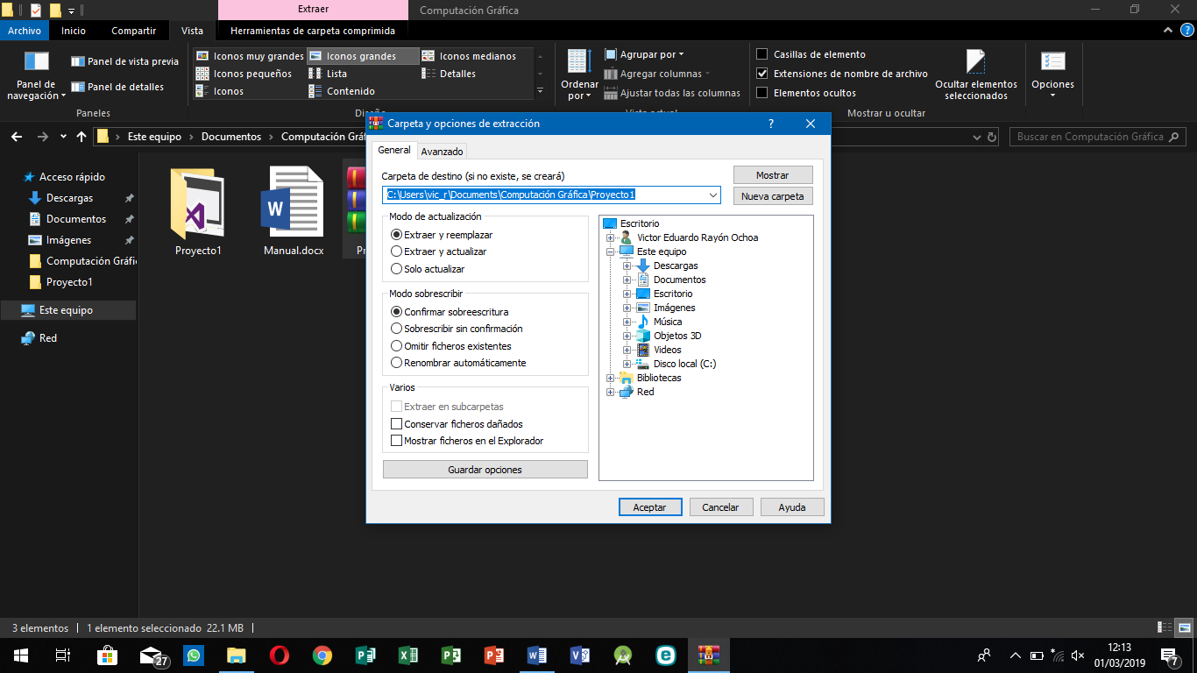

1. **Inicializar** Visual Studio 2017.

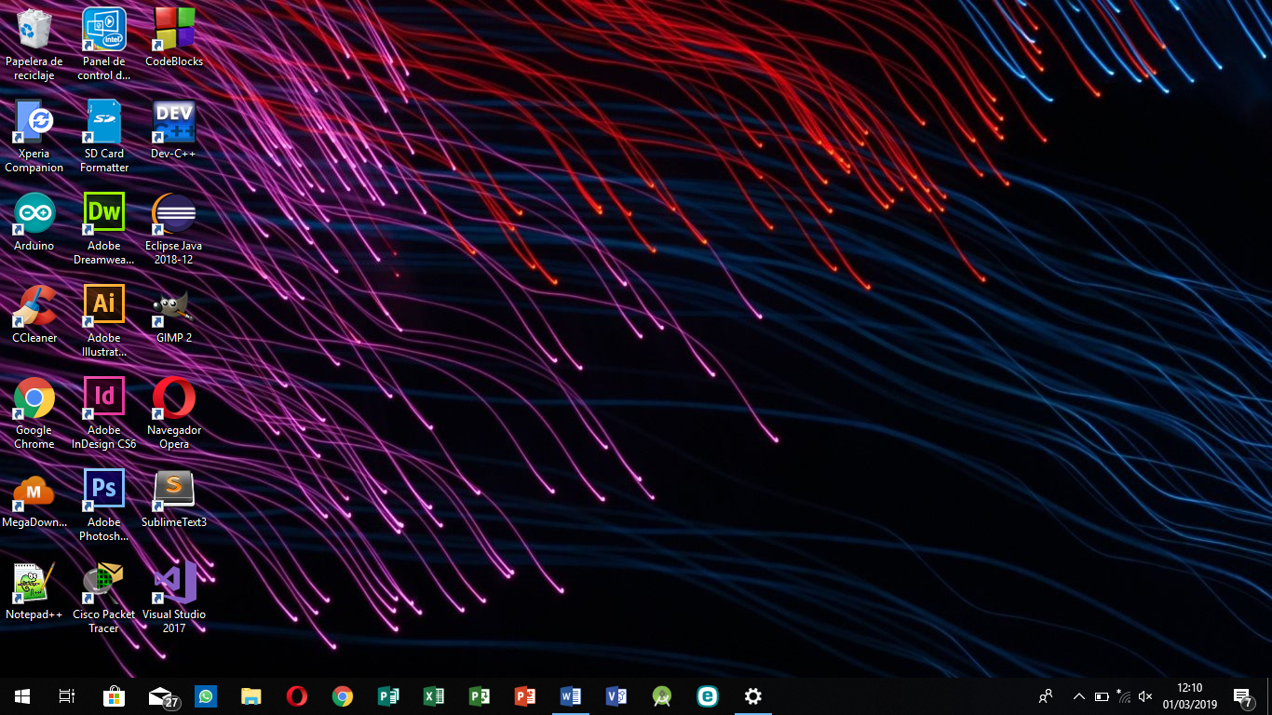

1. En la interfaz de usuario **seleccionar** Archivo > Abrir > Proyecto o solución…

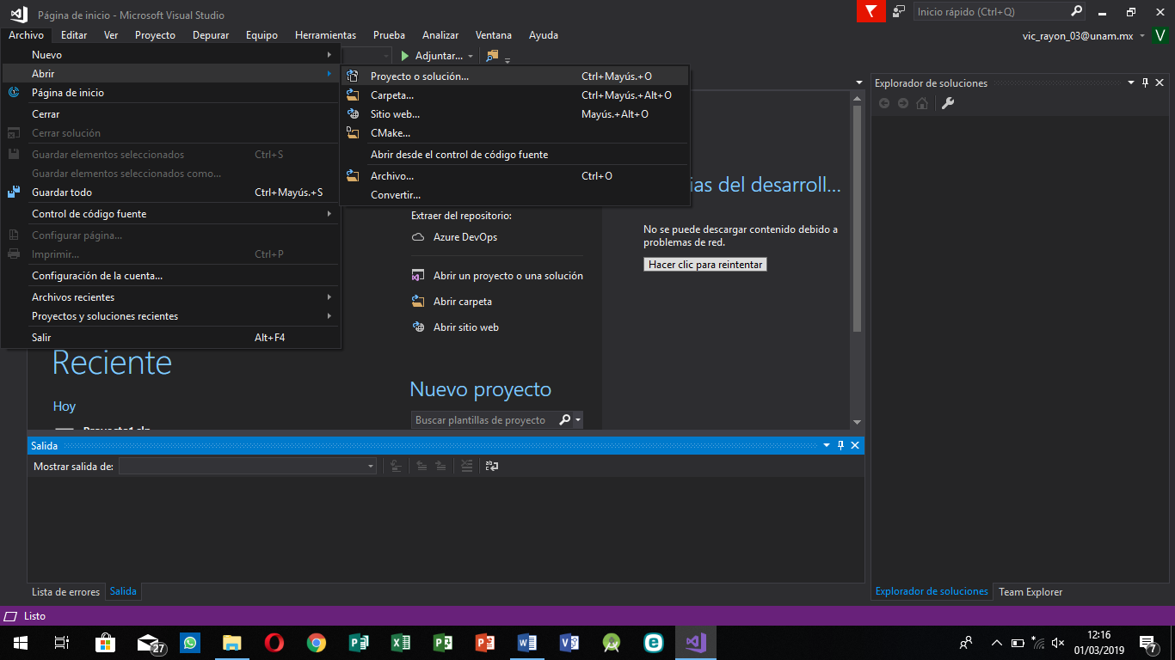

1. **Seleccionar el directorio donde se aloja la carpeta** y posteriormente abrirla; dentro de ella viene un archivo con extensión .sln que es el proyecto de Visual, seleccionarlo y darle clic a **Abrir.**

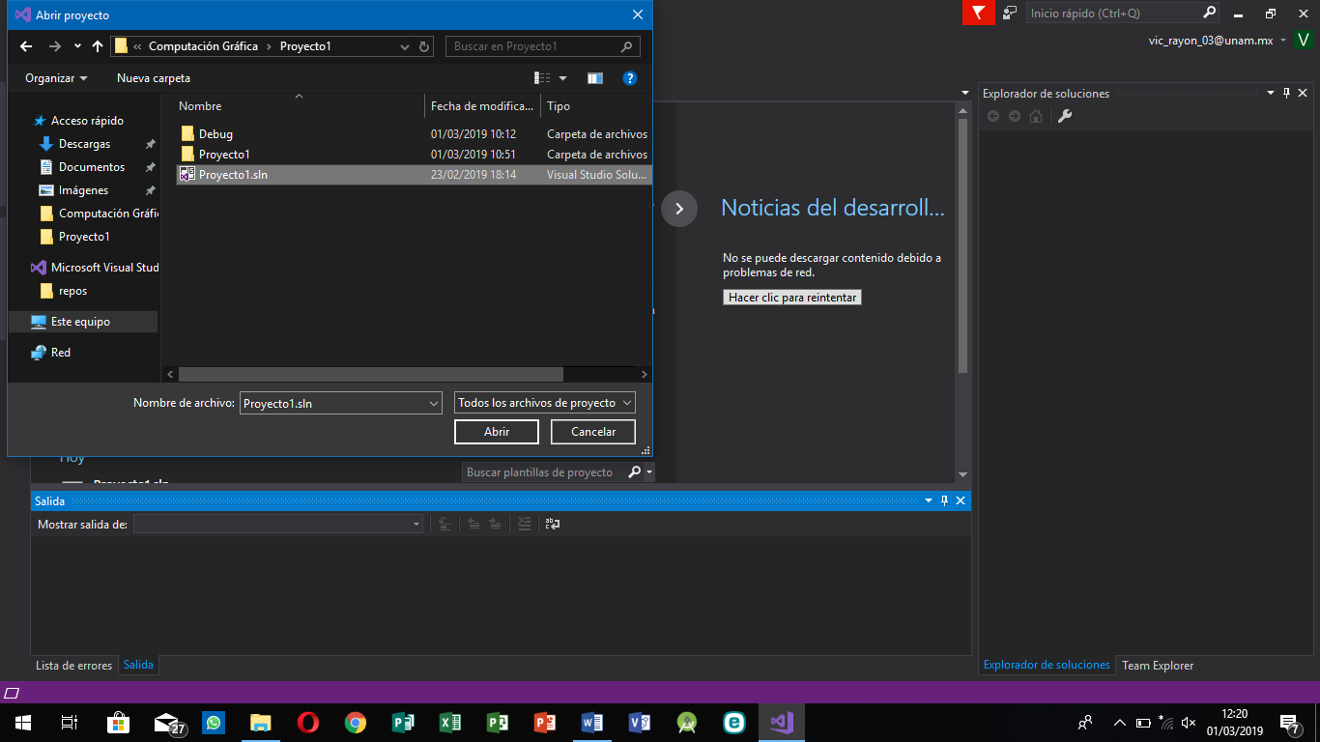

Abrir

1. Esperamos a que cargue el proyecto.

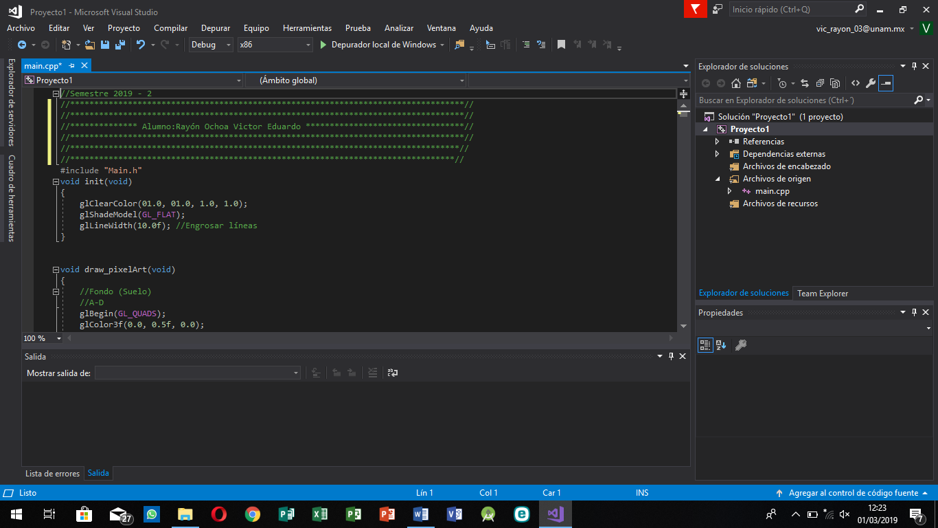

1. Una vez dentro del proyecto, procedemos a **desplazarnos hasta la opción de depurador local de Windows y darle clic**.

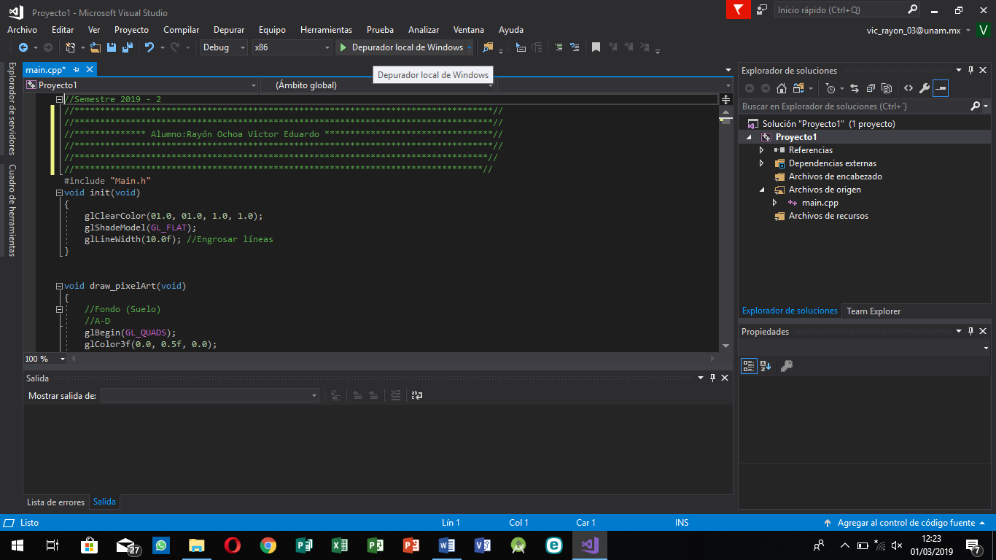

Clic aquí

1. Esperamos a que la depuración sea ejecutada y se **compile.**

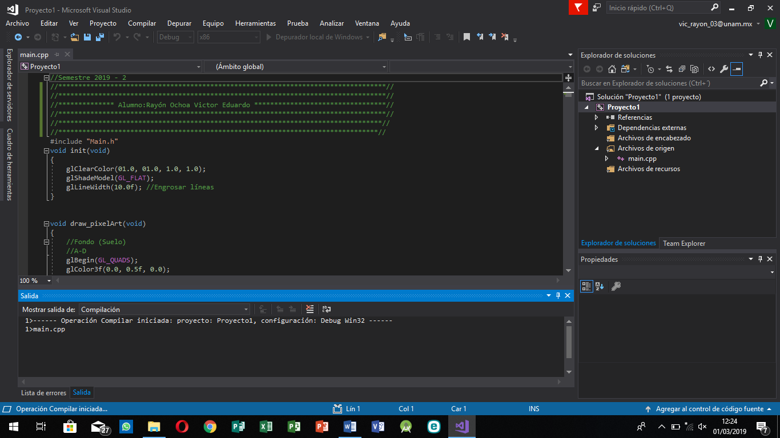

1. Una vez depurado y compilado el programa, nos desplegará una pantalla negra (consola) y otra con la imagen del recorrido virtual.

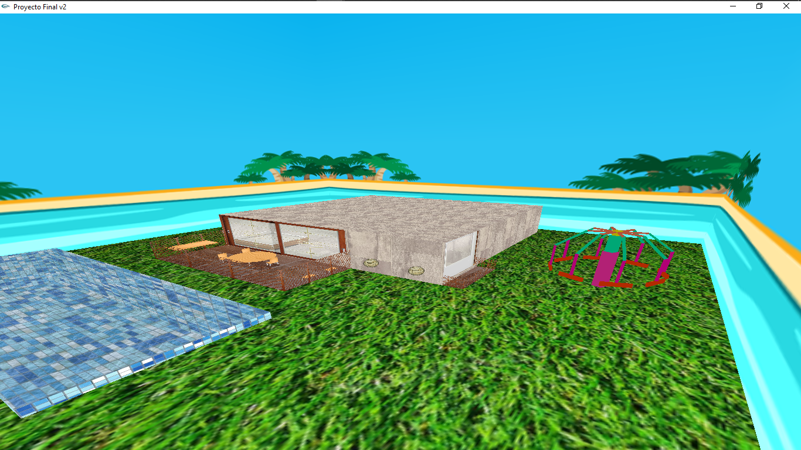

1. Listo, tenemos la UI en pantalla, para cerrarla solo basta seleccionar el botón cerrar para regresar a nuestra interfaz de visual studio. Los controles para desplazarnos los siguientes:

|  |  |
| --- | --- |
| L ó l | Abrir puerta de entrada |
| P ó p | Abrir puerta del balcón |
| O ó o | Abrir puerta del baño |
| 4 | Iniciar juego de feria |
| 1 | Sonido de teléfono |
| 2 | Sonido de timbre |
| V ó v | Comenzar animación de esferas |
| W, A, S, D, U, J | Movimiento de cámara |
| ←,↓ ,↑, → | Desplazamiento |

Capturas:

